Resolución del Pleno del Instituto de Transparencia, Acceso a la Información Pública y Protección de Datos Personales del Estado de México y Municipios, con domicilio en Metepec, Estado de México, de fecha primero de agosto de dos mil dieciocho.
Visto el expediente relativo al recurso de revisión 01974/INFOEM/IP/RR/2018, interpuesto por Xxxxx Xxxxx Xxxxx, en lo sucesivo el recurrente en contra de la respuesta a su solicitud de información con número de folio 00085/CHIMALHU/IP/2018, por parte del Ayuntamiento de Chimalhuacán, en lo sucesivo el Sujeto Obligado; se procede a dictar la presente resolución, con base en los siguientes:
- A N T E C E D E N T E S:
1. Solicitud de acceso a la información. Con fecha cuatro de mayo de dos mil dieciocho, la parte recurrente formuló solicitud de acceso a información pública al Sujeto Obligado a través del Sistema de Acceso a la Información Mexiquense, en adelante SAIMEX, requiriéndole lo siguiente:
“En función con el artículo 115 constitucional fracción III, donde se establecen las funciones y servicio públicos que tiene a cargo un municipio, los cuales incluyen servicios como drenaje, alcantarillado, alumbrado público, entre otros, solicito la siguiente información ¿Cuál es el presupuesto asignado para la recolección de basura? Aunado a lo anterior, destaco que la colonia San Agustín Atlapulco, carece de este servicio, de modo que solicito saber ¿qué ocurre con este presupuesto asignado?¿es canalizado para cubrir el funcionamiento de algún otro servicio?y sí es así ¿cuál? Finalmente, solicito saber ¿cuál es el presupuesto asignado por colonias pertenecientes a este municipio?” (Sic)

Modalidad elegida para la entrega de la información: a través del SAIMEX.
2. Respuesta. Con fecha veintitrés de mayo de dos mil dieciocho el Sujeto Obligado envió su respuesta a la solicitud de acceso a la información a través del SAIMEX, la cual versa como sigue:
“En respuesta a la solicitud recibida, nos permitimos hacer de su conocimiento que con fundamento en el artículo 53, fracciones: ii, v y vi de la ley de transparencia y acceso a la información pública del Estado de México y municipios, le contestamos que:
LE INFORMO QUE EL PRESUPUESTO ASIGNADO PARA TODO EL MUNICIPIO ES DE $ 41´613,615.27, CONSIDERANDO TODO LO RELACIONADO PARA LOS SERVICIOS DE LIMPIA Y LA RECOLECCIÓN DE RESIDUOS SÓLIDOS, COMPRA DE CAMIONES, MANTENIMIENTO, COMBUSTIBLE, PAGO DE SALARIOS Y TODO LO RELACIONADO CON ESTE RUBRO Y NO SE DESTINA PARA OTRO RUBRO. ATENTAMENTE LA TESORERA MUNICIPAL
ATENTAMENTE
LIC. JOSÉ MARCOS RAMOS ARCE” (Sic)

3. Interposición del recurso de revisión. Inconforme el solicitante con la respuesta del Sujeto Obligado interpuso recurso de revisión a través del SAIMEX en fecha veintiocho de mayo de dos mil dieciocho, a través del cual expresó lo siguiente:
a) Acto impugnado.
“Recurso de revisión” (Sic)
b) Motivos de inconformidad.
“Respuesta incompleta” (Sic)
4. Turno. De conformidad con el artículo 185, fracción I de la Ley de Transparencia y Acceso a la Información Pública del Estado de México y Municipios, el recurso de revisión número 01974/INFOEM/IP/RR/2018 fue turnado al Comisionado ponente, a efecto de que analizara sobre su admisión o su desechamiento.
5. Admisión del recurso de revisión: En fecha uno de junio de dos mil dieciocho, el Comisionado ponente, admitió a trámite el recurso de revisión que ahora se resuelve, dando un plazo máximo de siete días hábiles para que las partes manifestaran lo que a su derecho resultara conveniente, ofrecieran pruebas, formularan alegatos y el Sujeto Obligado presentara su informe justificado.
6. Manifestaciones: De las constancias que integran el expediente en que se actúa se advierte que el recurrente fue omiso en ofrecer pruebas o expresar alegatos; en términos del artículo 185 fracciones II de la ley que nos ocupa. Por su parte, EL SUJETO OBLIGADO no rindió su informe justificado.
7. Cierre de instrucción. En fecha tres de julio de dos mil dieciocho el Comisionado ponente determinó el cierre de instrucción en términos de la fracción VI del artículo 185 de la Ley de Transparencia y Acceso a la Información Pública del Estado de México y Municipios.
- C O N S I D E R A N D O:
Primero. Competencia. El Instituto de Transparencia, Acceso a la Información Pública y Protección de Datos Personales del Estado de México y Municipios, es competente para conocer y resolver el presente recurso de revisión interpuesto por la parte recurrente, conforme a lo dispuesto en los artículos 6, apartado A de la Constitución Política de los Estados Unidos Mexicanos; 5, párrafos vigésimo, vigésimo primero y vigésimo segundo, fracciones IV y V de la Constitución Política del Estado Libre y Soberano de México; 1, 2, fracción II; 13, 29, 36, fracciones I y II; 176, 178, 179, 181 párrafo tercero y 185 de la Ley Transparencia y Acceso a la Información Pública del Estado de México y Municipios; 9, fracciones I y XXIV y 11 del Reglamento Interior del Instituto de Transparencia, Acceso a la Información Pública y Protección de Datos Personales del Estado de México y Municipios.
Segundo. Oportunidad y Procedibilidad del Recurso de Revisión. De conformidad con los requisitos de Oportunidad y Procedibilidad que deben reunir los recursos de revisión interpuestos, previstos en los artículos 178 y 180 de la Ley de Transparencia y Acceso a la Información Pública del Estado de México y Municipios; en la especie se advierte que el presente medio de impugnación fue interpuesto dentro del plazo de quince días previsto en el primer artículo de referencia; toda vez que el Sujeto Obligado emitió su respuesta a la solicitud planteada por el solicitante en fecha veintitrés de mayo del año dos mil dieciocho y el recurrente presentó recurso de revisión el veintiocho del mismo mes y año, esto es al tercer día hábil siguiente de aquel en que tuvo conocimiento de la respuesta; evidenciándose que la interposición del recurso se encuentra dentro de los márgenes temporales previstos en el citado precepto legal.
Así también, por cuanto hace a la procedibilidad del recurso de revisión una vez realizado el análisis del formato de interposición del recurso, se acreditan plenamente de todos y cada uno de los elementos formales exigidos por el artículo 180 de la Ley de Transparencia y Acceso a la Información Pública del Estado de México y Municipios, en atención a que fue presentado mediante el formato visible en EL SAIMEX.
Finalmente resulta procedente la interposición del recurso, según lo aducido por el recurrente en sus motivos de inconformidad, de acuerdo al artículo 179 fracción VI de la Ley de Transparencia y Acceso a la Información Pública del Estado de México y Municipios; que a la letra dice:
“Artículo 179. El recurso de revisión es un medio de protección que la Ley otorga a los particulares, para hacer valer su derecho de acceso a la información pública, y procederá en contra de las siguientes causas:
VI. La entrega de la información que no corresponda con lo solicitado;”(Sic)
Lo anterior es así ya que el recurrente alude en sus razones o motivos de inconformidad respuesta incompleta.
Tercero. Materia de Revisión: Con base en las constancias que obran en el expediente que se actúa, este Instituto tiene la convicción de que la presente resolución tiene como objetivo central determinar si la respuesta proporcionada por el SUJETO OBLIGADO, es correcta y suficiente para tener por atendida la solicitud de acceso a la información.
Cuarto. Estudio de fondo del asunto. Del análisis de la solicitud de información motivo del recurso de revisión que ahora se resuelve se advierte que el particular requirió al Ayuntamiento de Chimalhuacán le informara ¿cuál es el presupuesto asignado para la recolección de basura?, ¿qué ocurre con ese presupuesto asignado?, es canalizado para cubrir el funcionamiento de algún otro servicio, si es así ¿Cuál? y ¿cuál es el presupuesto asignado por colonias pertenecientes a este municipio?
Por su parte la Unidad de Transparencia del Sujeto Obligado le responde al solicitante en atención a la información remitida por la Tesorería Municipal, que el presupuesto asignado para todo el municipio es de $41´613,615.27 (cuarenta y un millones seiscientos trece mil seiscientos quince pesos 27/100 M.N.), considerando todo lo relacionado para los servicios de limpia y la recolección de residuos sólidos, compra de camiones, mantenimiento, combustible, pago de salarios y todo lo relacionado con este rubro y no se destina para otro rubro.
Derivado de dicha respuesta el recurrente manifestó en sus razones o motivos de inconformidad la “Respuesta incompleta” en que incurrió el Sujeto Obligado.
En tal contexto, del análisis de las constancias que integran el expediente en que se actúa, así como de la materia sobre la que versa la solicitud de acceso a la información pública, se advierte que la razón o motivo de inconformidad acontece fundado y suficiente para modificar la respuesta del Sujeto Obligado en razón de las consideraciones de derecho que a continuación se exponen:
Es conveniente analizar si la respuesta del SUJETO OBLIGADO cumple con los requisitos y procedimientos del derecho de acceso a la información pública, en atención a que en la Ley de Transparencia y Acceso a la Información Pública del Estado de México y Municipios en su artículo 4, que dice que toda la información generada, obtenida, adquirida, transformada, administrada o en posesión de los sujetos obligados es pública y accesible de manera permanente a cualquier persona, privilegiando el principio de máxima publicidad, como así lo establece dicha determinación, que a continuación se trascribe para un mejor entendimiento:
“Artículo 4. El derecho humano de acceso a la información pública es la prerrogativa de las personas para buscar, difundir, investigar, recabar, recibir y solicitar información pública, sin necesidad de acreditar personalidad ni interés jurídico.
Toda la información generada, obtenida, adquirida, transformada, administrada o en posesión de los sujetos obligados es pública y accesible de manera permanente a cualquier persona, en los términos y condiciones que se establezcan en los tratados internacionales de los que el Estado mexicano sea parte, en la Ley General, la presente Ley y demás disposiciones de la materia, privilegiando el principio de máxima publicidad de la información. Solo podrá ser clasificada excepcionalmente Ley de Transparencia y Acceso a la Información Pública del Estado de México y Municipios 29 como reservada temporalmente por razones de interés público, en los términos de las causas legítimas y estrictamente necesarias previstas por esta Ley.
Los sujetos obligados deben poner en práctica, políticas y programas de acceso a la información que se apeguen a criterios de publicidad, veracidad, oportunidad, precisión y suficiencia en beneficio de los solicitantes.”(Sic)

De lo anterior se desprende que los Sujetos Obligados tiene la obligación o deber de atender las solicitudes de acceso a la información pública que se les hagan de su conocimiento y proporcionar la información pública que obren en su poder conforme el estado que se encuentra y no hacer un procesamiento de la misma, ni presentarla conforme al interés del solicitante; como así lo establece el artículo 12 de la Ley de Transparencia y Acceso a la Información Pública del Estado de México y Municipios, el cual a la letra dice:
“Artículo 12.-Quienes generen, recopilen, administren, manejen, procesen, archiven o conserven información pública serán responsables de la misma en los términos de las disposiciones jurídicas aplicables.

Los sujetos obligados sólo proporcionarán la información pública que se les requiera y que obre en sus archivos y en el estado en que ésta se encuentre. La obligación de proporcionar información no comprende el procesamiento de la misma, ni el presentarla conforme al interés del solicitante; no estarán obligados a generarla, resumirla, efectuar cálculos o practicar investigaciones.”(Sic)

Es decir, que todo sujeto obligado que genere, recopile, administre, procese, archive, posea o conserven, son responsables de la misma teniendo a su vez la obligación de proporcionar la información que se les requiera sin necesidad de resumirla, efectuar procedimientos para obtenerla, calcular y practicar investigaciones; es decir, que los sujetos obligados solo se concretaran a proporcionar la información solicitada que tengan en su poder en el estado que se encuentran, sin necesidad de especificar al interés o términos fijados por solicitante.

Sirve de apoyo a lo anterior el criterio 03-17, expuesto por el Instituto Nacional de Transparencia, Acceso a la Información y Protección de Datos Personales, que dice:

“No existe obligación de elaborar documentos ad hoc para atender las solicitudes de acceso a la información. Los artículos 129 de la Ley General de Transparencia y Acceso a la Información Pública y 130, párrafo cuarto, de la Ley Federal de Transparencia y Acceso a la Información Pública, señalan que los sujetos obligados deberán otorgar acceso a los documentos que se encuentren en sus archivos o que estén obligados a documentar, de acuerdo con sus facultades, competencias o funciones, conforme a las características físicas de la información o del lugar donde se encuentre. Por lo anterior, los sujetos obligados deben garantizar el derecho de acceso a la información del particular, proporcionando la información con la que cuentan en el formato en que la misma obre en sus archivos; sin necesidad de elaborar documentos ad hoc para atender las solicitudes de información.
Resoluciones:
• RRA 0050/16. Instituto Nacional para la Evaluación de la Educación. 13 julio de 2016. Por unanimidad. Comisionado Ponente: Francisco Javier Acuña Llamas.
• RRA 0310/16. Instituto Nacional de Transparencia, Acceso a la Información y Protección de Datos Personales. 10 de agosto de 2016. Por unanimidad. Comisionada Ponente. Areli Cano Guadiana.
• RRA 1889/16. Secretaría de Hacienda y Crédito Público. 05 de octubre de 2016. Por unanimidad. Comisionada Ponente. Ximena Puente de la Mora.”

Aunado a lo antepuesto los sujetos obligados tienen el deber público de poner toda la información que se les solicite a disposición de los particulares de manera clara, entendible, sencilla y precisa, ya sea a través de los medios que estime pertinentes, pero ante todo tendientes a satisfacer las solicitudes de acceso a la información pública de los particulares; en conclusión, todo Sujeto Obligado tiene que proporcionar la información pública que genere, administre o posea, en ejercicio de sus funciones, obligaciones o atribuciones; a los particulares que así se lo soliciten de una forma concreta y entendible.

En el presente caso en particular, la información proporcionada por el SUJETO OBLIGADO a través de la tesorería municipal, por medio de la cual da respuesta a la solicitud de acceso a la información de la recurrente; la hace de una manera concreta, es decir, proporciona el presupuesto asignado pero de todo el Municipio de Chimalhuacán y no respecto a limpia y recolección de residuos sólidos, incumpliendo con ello a lo establecido por el artículo 12 de la Ley de la Materia y por consiguiente no se le tiene por satisfecho el derecho del recurrente al acceso información pública en tenencia del Ayuntamiento de Chimalhuacán.

En primer término, es importante mencionar que los municipios tienen a su cargo la administración, funcionamiento, conservación, explotación y prestación de los servicios públicos, como así se lo atribuye el artículo 31 fracciones I, XIV y XXII de la Ley Orgánica Municipal del Estado de México y el artículo 39 del Bando Municipal del ayuntamiento de Chimalhuacán Estado de México vigente para la administración 2016-2018, al Sujeto Obligado, debiendo destinar los recursos necesarios para una correcta prestación del servicio público y así satisfacer las necesidades de la colectividad.

De los preceptos legales señalados en el párrafo anterior, se deduce que la prestación de servicios públicos por parte del Municipio es imprescindible y también tiene como finalidad su regulación, para obtener como resultado el bien común de la población, contribuyendo así a su desarrollo pleno.

Al respecto el Ayuntamiento para proporcionar y mantener en condiciones óptimas los servicios públicos tendientes a satisfacer la necesidades de los gobernados, deben destinar recursos suficientes para el buen funcionamiento de éstos, coordinándose con las mismas dependencias públicas municipales o con organizaciones sociales, lo anterior se encuentra establecido en el artículo 79 de la Ley Orgánica Municipal del Estado de México, que a la letra dice:

“Artículo 79.- Los ayuntamientos podrán destinar recursos y coordinarse con las organizaciones sociales para la prestación de servicios públicos y la ejecución de obras públicas. Dichos recursos quedarán sujetos al control y vigilancia de las autoridades municipales.”(Sic)

Del dispositivo legal antes señalado, se desprende que el Municipio debe destinar recursos financieros (presupuesto) con el objetivo de mantener de manera eficiente, actualizada y en buen estado los servicios públicos.

Una vez establecido lo anterior y toda vez que el servicio público que es de interés en el presente fallo, es el servicio de recolección de basura, lo que conlleva a determinar si éste servicio se encuentra dentro de los servicios públicos administrados, conservados, explotados y prestados por el Ayuntamiento de Chimalhuacán, lo que estriba analizar de nueva cuenta su bando municipal, encontrando que en su artículo 38, enlista una serie de servicios públicos, los cuales son:

“ARTÍCULO 38.- El Ayuntamiento, de manera enunciativa y no limitativa atenderá la prestación de los servicios públicos municipales siguientes:
I. Agua potable, alcantarillado, saneamiento y aguas residuales;
II. Alumbrado público:
III. Limpia y disposición de desechos;
IV. Mercados y centrales de abasto;
V. Panteones;
VI. Rastro;
VII. Calles, parques, jardines, áreas verdes y recreativas;
VIII. Seguridad pública y tránsito;
IX. Embellecimiento y conservación de los poblados, centros urbanos y obras de interés social;
X. Asistencia social en el ámbito de su competencia y atención para el desarrollo integral de la mujer, para lograr su incorporación plena y activa en todos los ámbitos;
XI. De empleo;
XII. Los demás servicios públicos que el Ayuntamiento apruebe para el beneficio social de la población, o que le deleguen o convenga con el Estado o con la Federación”. (Sic)

Con base en lo precedente, es dable señalar que si bien el artículo anterior no especifica un servicio de recolección de basura, este se debe considerar dentro de los servicios de limpia y disposición de desechos; en razón a que el Plan de Gobierno para la Administración 2016-2018, del municipio de Chimalhuacán en su artículo 3.2.1.1.4, contempla como servicios públicos, los siguientes:
“3.2.1.1.4 Servicios Públicos.
Los servicios públicos son los satisfactores sociales que tiene que prestar por ley el Honorable Ayuntamiento a fin de cubrir las demandas o requerimientos de la población para que ésta alcance un mejor nivel y bienestar de vida. Y se divide en los siguientes rubros agua potable, drenaje, alcantarillado y tratamiento de aguas servidas, electrificación y alumbrado público, Manejo de residuos sólidos (limpia y disposición de desechos sólidos), panteones, mercados, rastro, parques, jardines y áreas verdes, de los cuales se registra el grado de concentración y cobertura de los servicios públicos, así como la capacidad y eficiencia (operación) en la prestación de estos”. (Sic)

Así también, el mismo Plan de Gobierno que se indica en el párrafo anterior, en su página 94 y 95, establece que el manejo de residuos sólidos es:
“Limpia, es la actividad técnica de barrido o aspiración de calles, calzadas, plazas, jardines y parques públicos, así como de áreas públicas. Esta actividad es responsabilidad de la autoridad municipal, quien realiza acciones tendientes a coordinar esfuerzos con la ciudadanía, para la eficiencia de la misma.
La recolección, es la acción de transferir los residuos de los asentamientos humanos a un sito de almacenamiento o depósito temporal y conducirlo a las instalaciones de transferencia, tratamiento, rehúso, reciclaje o sitios para su disposición final.
Disposición final, es la acción de depositar permanentemente los desechos en sitios y condiciones adecuadas para evitar daños a los ecosistemas.
Residuos sólidos, son la parte que queda de algún producto y se conoce comúnmente como basura, en general son las porciones que resultan de la descomposición o destrucción de artículos generados en las actividades de extracción, beneficio, transformación, producto y consumo.
Los componentes del sistema de limpia municipal son: Barrido manual, mecánico, almacenamiento, recolección, transferencia, tratamiento y disposición final.
En Chimalhuacán, hasta mediados del año 2000, la recolección y manejo de desechos sólidos se venía realizando a través de un sistema obsoleto de recolección, basado en organizaciones de “carretoneros“, que con equipo móvil jalado por animales, recorrían el territorio municipal con la consecuente contribución a la contaminación que provocan las heces que iban depositando a su paso los animales. Aunado a ello, existía una anarquía que generaba su falta de control.
Al inicio del trienio 2000-2003, se contaba con una sola unidad vehicular municipal para la recolección de basura, misma que prestaba un servicio deficiente a edificios del Ayuntamiento y escuelas públicas. Actualmente se cuenta con un parque de unidades motoras de recolección de basura, en servicio:
a) 18 recolectores de 12 toneladas de capacidad. b) 18 mini recolectores de 3.5 toneladas de capacidad. c) 4 camiones tipo volteo de 7m3 de capacidad. d) 1 camión mini cargador carga frontal. e) 1 camión tipo volteo de 14 m3 de capacidad (rentado). f) 1 retroexcavadora (rentada). Con lo que se atendía una cobertura del 100% del servicio que se brinda a la población, incorporando paulatinamente a las personas que han hecho de la prestación de este servicio un modo de vida.
De acuerdo a reportes de la Dirección General de Servicios Públicos Municipal, en el municipio se generan alrededor de 650 toneladas diarias de basura, que se deposita en el Paraje denominado Escalerillas perteneciente al Ejido de Santa María Chimalhuacán, iniciando operaciones desde el 20 de febrero de 2013 bajo la Norma 083 de Medio Ambiente.
Se encuentra en funcionamiento el relleno sanitario para el depósito final de desechos sólidos, cubre con los estándares de cuidado del medio ambiente, se encuentra 75%l de su vida útil, para atender la demanda creciente de deshechos sólidos se necesita una Planta de Tratamiendo, para ayudar al relleno sanitario”. (Sic)

De lo preliminar se acredita que el servicio de recolección de basura, se contempla dentro del servicio público de limpia y disposición de desechos prestado y administrado por el Sujeto Obligado.
En segundo término, es importante resaltar que del bando municipal del Ayuntamiento de Chimalhuacán Estado de México vigente para la administración 2016-2018 y en concordancia con la respuesta emitida por el Sujeto Obligado; se desprende que el sujeto obligado encargado de manejar, poseer, administrar y obtener, la información solicitada es la tesorería municipal, quien de acuerdo al artículo 58 del bando en referencia, tiene como atribución encargarse del presupuesto del municipio; como así lo señala a la letra:

“ARTÍCULO 58.- El presupuesto, contabilidad y gasto público municipal, se normará y regulará por las disposiciones federales, estatales, las del presente Bando y por el reglamento que al efecto expida el Ayuntamiento. Su estricto cumplimiento corresponderá a la Tesorería Municipal, bajo la vigilancia del síndico correspondiente”.

Razón por la cual la Tesorería Municipal del ayuntamiento de Chimalhuacán es la encargada de llevar, manejar, obtener, administrar y poseer; todo lo relacionado con los presupuestos asignados al municipio; aunado a que la tesorería municipal del ayuntamiento tiene la potestad de proporcionar todos los datos o informes que sean necesarios para la formulación del presupuesto de egresos municipales, como así lo señala el artículo 95 en su fracción V y XVII de la Ley Orgánica Municipal del Estado de México.

Lo que conlleva a concluir que el Ayuntamiento de Chimalhuacán tiene la facultad o atribución conferida en su bando municipal para administrar, funcionar, conservar, explotar y prestar el servicio de recolección de basura, así como asignar el recurso necesario para el buen funcionamiento de este servicio y la tesorería del Municipio de Chimalhuacán es la encargada de llevar, manejar, obtener, administrar y poseer; todo lo relacionado con los presupuestos asignados al municipio; aunado a que la Tesorería Municipal del ayuntamiento tiene la potestad de proporcionar todos los datos o informes que sean necesarios para la formulación del presupuesto de egresos municipales.

Así, se debe anteceder que del Presupuesto asignado al Municipio, en cada ejercicio fiscal, -como así lo manifestó el sujeto obligado en su respuesta-; debe destinar parte de ese presupuesto a un rubro específico como lo es “servicios generales”, lo anterior, se plasma en el Presupuesto de Egresos del Gobierno del Estado de México, para el ejercicio fiscal 2018.
En tercer término y en atención a que el tema de la presente resolución es el presupuesto, se procede a establecer el concepto de “presupuesto”, que de acuerdo al Manual para la planeación, programación y presupuesto de egresos municipal para el ejercicio fiscal 2018, en su artículo 1.2 se entiende como:
“Presupuesto: la expresión contable de los gastos de un determinado período, obteniendo los límites de autorización por parte del Cabildo para cumplir con los fines políticos, económicos y sociales para dar cumplimiento al mandato legal”. (Sic)
“Es la estimación financiera anticipada, generalmente anual, de los ingresos y egresos del gobierno, necesarios para cumplir con los objetivos establecidos en los planes, programas y proyectos determinados. Asimismo, constituye el instrumento operativo básico para la ejecución de las decisiones de política económica y de planeación. (Sic)

En conclusión, el presupuesto es la asignación del dinero o recurso público necesario, destinados a un rubro en específico, para el cumplimiento del deber legal tendiente a satisfacer las necesidades de la comunidad en observancia de un objetivo general.

Lo anterior, se robustece con lo establecido en los Lineamientos para la asignación presupuestal del manual para la planeación, programación y presupuesto de egresos municipal para el ejercicio fiscal 2018, que dicen:

“Lineamientos para la asignación presupuestal A continuación, se listan los lineamientos que apoyan el proceso de asignación de recursos por proyecto, considerando los objetivos que permitan cumplir con las políticas públicas establecidas desde el Plan de Desarrollo Municipal, estos son:
a) Los recursos presupuestarios deben asignarse de tal manera que aseguren “la satisfacción de las necesidades básicas de la población”. Este principio debe considerarse prioritario y preferencial al momento de elaborar el presupuesto y asignar recursos.
b) Máximo aprovechamiento de los recursos disponibles. Implica que la Federación, los Estados y Municipios deberán realizar los esfuerzos necesarios para garantizar el cumplimiento de las políticas públicas, los objetivos y estrategias de los Planes de Desarrollo Municipal, mediante el aprovechamiento al máximo de los recursos disponibles. (incluye recursos financieros, humanos, materiales, naturales, etc.). Este principio implica la priorización de las decisiones de política pública y el conocimiento detallado de los recursos disponibles.

Lo que encuadra perfectamente al presupuesto que se debe destinar al servicio de limpia y recolección de residuos sólidos (basura), por parte del municipio de Chimalhuacán y quien tiene su tutela, de tal manera que con esos recursos asignados se satisfaga las necesidades optimas y primordiales de la población, y se mantenga el buen funcionamiento y estado del servicio público en cuestión.

Es decir, que cada municipio debe fundar su plan de desarrollo en el que se establezcan las bases y acciones para la programación, proyecto y clasificación del presupuesto que será destinado a atender cada una de las necesidades sociales para su buen desarrollo y alcanzar con dicho plan sus objetivos; debiendo informar y rendir cuentas respecto del ejercicio del gasto público así como de los resultados en cumplimiento de sus deberes públicos.

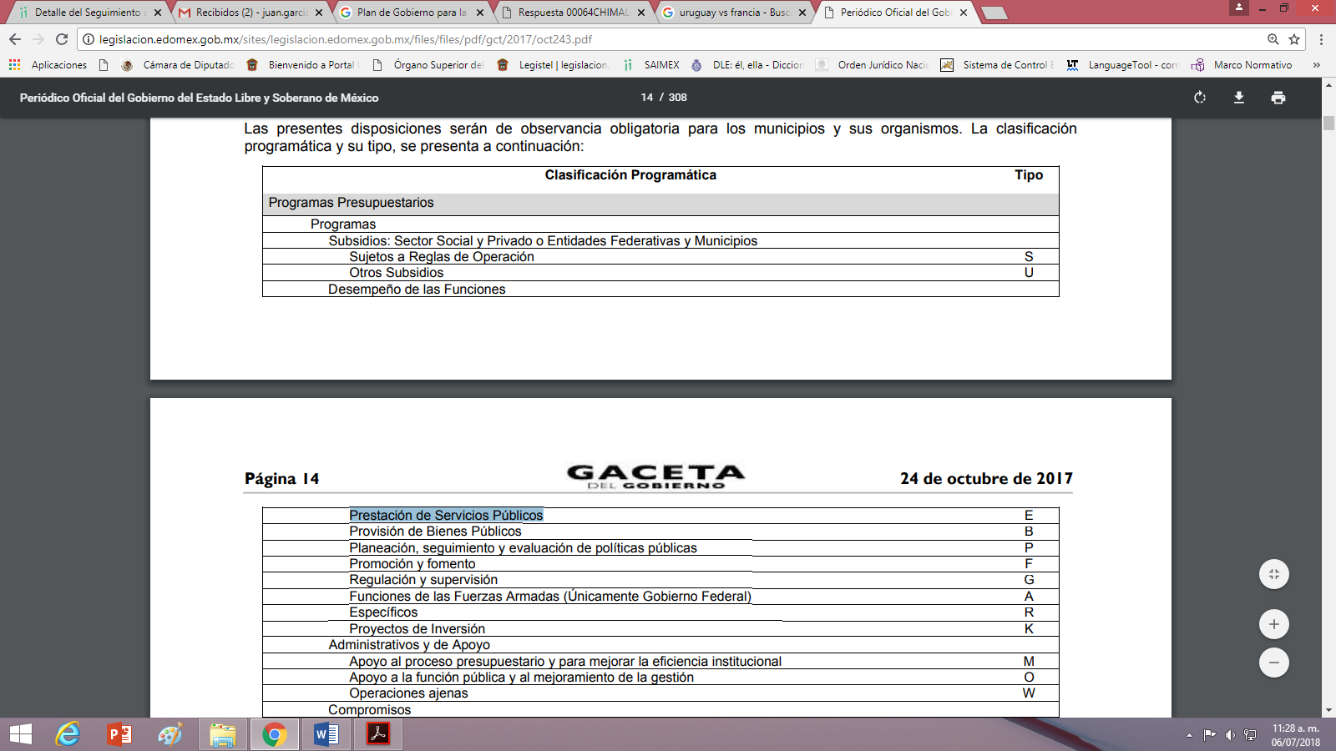
Dentro de esa clasificación programática del presupuesto encontramos de acuerdo al referido manual, lo siguiente:

Una vez establecida la clasificación programática en donde se observa la prestación de servicios públicos, y para saber si dentro de estos servicios públicos encontramos el servicio de limpia y recolección de residuos sólidos (basura); es necesario observar el clasificador por objeto del gasto 2018 estatal y municipal, establecido por el repetitivo manual, consistente en:

“El Clasificador por Objeto del Gasto armonizado, de aplicación Estatal y Municipal, constituye un elemento fundamental del sistema general de cuentas donde cada componente destaca aspectos concretos del presupuesto y suministra información que atiende a necesidades diferentes pero enlazadas, permitiendo el vínculo con la contabilidad”.(Sic)

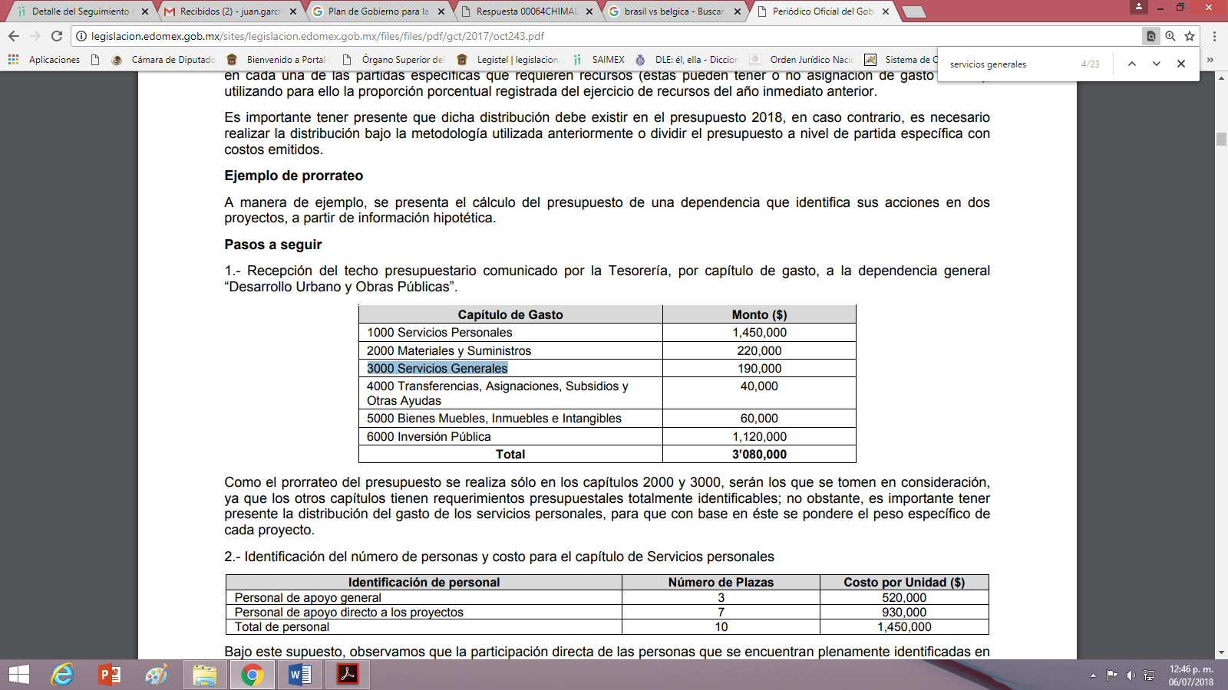
Es decir, es el documento en donde se establece de manera más desagregada los puntos más específicos del presupuesto asignado por objeto y que facilita su manejo para su identificación específica e identificar la cuenta del servicio público como los recursos y gastos asignados para cada necesidad, el cual se divide en:

Dentro de los servicios generales 3000 contempla una serie de temas, dentro de los cuales se ubica el servicio de limpia y recolección de residuos sólidos, señalado dentro del alusivo manual con el número 3580 el cual consiste en:
“3580.- Servicios de limpieza y manejo de desechos. Asignaciones destinadas a cubrir los gastos por servicios de lavandería, limpieza, desinfección, higiene en los bienes muebles e inmuebles propiedad o al cuidado de los entes públicos. Servicios de manejo de desechos y remediación, como recolección y manejo de desechos, operación de sitios para enterrar desechos (confinamiento), la recuperación y clasificación de materiales reciclables y rehabilitación de limpieza de zonas contaminadas.”

Una vez acreditado el mayor grado de desagregación que debió observar el Sujeto Obligado referente al Servicio Público de limpieza y recolección de residuos sólidos (basura), se tiene que el Sujeto Obligado debió generar un documento que contenga el presupuesto asignado para este servicio público en específico y dar respuesta a lo solicitado por el recurrente; máxime que el Municipio debe llevar un control específico de sus recursos, es por ello que mensualmente debe entregar al Órgano Superior de Fiscalización del Estado de México (OSFEM) a través de la tesorería municipal como quedó previamente establecido, los informes en donde se plasmen los movimientos financieros que se han realizado y el destino de los recursos, lo anterior está contenido en el artículo 32 de la Ley Superior de Fiscalización del Estado de México, que reza de la siguiente manera:

"Artículo 32.- El Gobernador del Estado, por conducto del titular de la dependencia competente, presentará a la Legislatura la cuenta pública del Gobierno del Estado del ejercicio fiscal inmediato anterior, a más tardar el treinta de abril de cada año.
Los Presidentes Municipales presentarán a la Legislatura las cuentas públicas anuales de sus respectivos municipios, del ejercicio fiscal inmediato anterior, dentro de los quince primeros días del mes de marzo de cada año; asimismo, los informes mensuales los deberán presentar dentro de los veinte días posteriores al término del mes correspondiente.
Las cuentas públicas deberán presentarse conforme a lo establecido en la Ley General de Contabilidad Gubernamental, Ley de Disciplina Financiera delas Entidades Federativas y los Municipios y demás disposiciones aplicables"(Sic)

Del precepto arriba invocado, se desprende que los informes que deben entregar los
Municipios deben remitirlos al OSFEM dentro de los veinte días posteriores al término del mes correspondiente, para que así se mantengan actualizados y en constante fiscalización.

Relacionado con lo anterior, el OSFEM como ente fiscalizador a través del Auditor
Superior, expide los Lineamentos para la Elaboración y Presentación de los Informes Mensuales para cada ejercicio fiscal, en donde de manera detallada se establece el contenido y los formatos que los Municipios deben entregar, así como para la inclusión de la directriz para favorecer la armonización contable, que estipulan los diferentes ordenamientos federales y locales, para que haya un mejor control y eficiencia en la gestión administrativa de las entidades municipales, ya que el resultado de la fiscalización será no solamente el orden en la contabilidad sino también abonar a la transparencia y la rendición de cuentas.

En dichos lineamientos se aprecia una serie de contenidos, contemplados en un total de 6 discos, que están denominados por diferentes rubros, los cuales son los siguientes:

Disco 1.- Información Patrimonial (Contable y Administrativa) y para el Sistema Electrónico Auditor.

Disco 2.- Información Presupuestal, de Bienes Muebles e Inmuebles y de Recaudación de Predio y Agua.
Disco 3.- Información de Obra.
Disco 4.- Información- de Nómina.
Disco 5.- Imágenes Digitalizadas
Disco 6.- Información de Evaluación Programática

En cada uno de los discos la información es específica y contienen elementos puntuales que lo conforman; de ellos en el disco 2 resulta de interés los consecutivos 1, 2, 5, 6 y 8, en la presente resolución, ya que contiene la siguiente información:
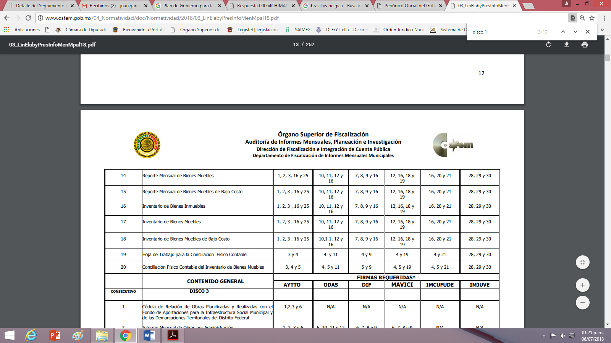

Disco 2:

De las imágenes insertas anteriormente se puede apreciar el contenido específico del disco 2, que el Municipio entrega al OSFEM, y que se advierte que la información solicitada por el recurrente debe estar contenida en dicho disco, ya que como se apuntado en líneas anteriores, el Sujeto Obligado debe destinar recursos económicos para la prestación y mantenimiento del servicio público de limpia y recolección de residuos sólidos (basura), ya sea considerado como gasto corriente o algún otro rubro.

Una vez analizado al Bando Municipal, Plan de Gobierno y Manual de Procedimientos todos del Ayuntamiento de Chimalhuacán, así como el Manual para la Planeación, Programación y Presupuesto de Egresos Municipal para el ejercicio fiscal 2018 y los Lineamientos para la Elaboración y Presentación del Informe Mensual Municipal 2018; no se aprecia un nivel de desagregación que permita visualizar “¿Cuál es el presupuesto asignado por colonias pertenecientes a este municipio?”, al servicio público de recolección de basura aunado a que no hay fuente obligacional expresa que constriña al Sujeto Obligado a que realice dicho acto, razón por la cual no obstante lo anterior de tenerlo deberá entregarlo en términos del principio de máxima publicidad, para el caso que no haya sido generada la información hasta éste nivel de desagregación, bastará que se pronuncie en tal sentido.

Por otra parte, para determinar la temporalidad de la solicitud del recurrente; es decir de qué tiempo pide la información; es necesario analizar de nueva cuenta el Manual para la Planeación, Programación y Presupuesto de Egresos Municipal para el ejercicio fiscal 2018, el cual en su parte introductoria señala lo siguiente:

“El Manual para la Planeación, Programación y Presupuesto de Egresos Municipal para el Ejercicio Fiscal 2018, tiene el propósito de apoyar a los Ayuntamientos y entidades públicas municipales, para integrar el Anteproyecto y Proyecto de Presupuesto de Egresos Municipal….
El Manual fue revisado actualizado y aprobado por los Ayuntamientos que participaron, en el seno del Sistema de Coordinación Hacendaría del México, es aplicable para las Dependencias Generales, Auxiliares y Organismos, bajo la linealidad citada, esta herramienta hace posible el análisis y establecimiento de las prioridades del gobierno municipal bajo un principio de anualidad, con la responsabilidad de cumplir con los objetivos establecidos en el Plan de Desarrollo Municipal vigente, la asignación de recursos públicos está orientada hacia resultados, convirtiendo al Presupuesto en el instrumento fundamental para apuntalar la generación de valor público en el ámbito municipal…”(Sic)

De lo anterior se advierte que los municipios del Estado de México, tienen la obligación de observar el manual antes mencionado para realizar el proyecto del presupuesto de egresos municipal para el ejercicio fiscal 2018 y en la solicitud se advierte que esta fue interpuesta el cuatro de mayo del dos mil dieciocho, luego entonces la información requerida por el solicitante corresponde a este año, es decir, al ejercicio fiscal 2018, en aplicación al principio de anualidad que consagra el repetitivo manual.

De lo expuesto anteriormente, este Órgano Granate estima pertinente ordenar la entrega de los documentos donde conste el desglose del presupuesto mensual al mayor grado de desagregación posible, asignado al servicio público de limpieza y recolección de residuos (basura), para el ejercicio fiscal 2018.

No pasa desapercibido que en la solicitud el recurrente hizo la manifestación “…aunado a lo anterior, destaco que la colonia San Agustín Atlapulco, carece de este servicio, así como los cuestionamientos ¿Qué ocurre con este presupuesto asignado?, ¿Es canalizado para cubrir el funcionamiento de algún otro servicio? Y sí es así ¿cuál? “La cual no pueden ser atendidas a través del derecho de acceso al información, en virtud de que se trata de manifestaciones subjetivas y la petición realizada a través de este derecho en cuestión, va encamina primordialmente a permitir el acceso a datos, registros y todo tipo de información pública que conste en documentos, sea generada o se encuentre en posesión de los Sujetos Obligados; lo anterior en atención a lo establecido en este considerando.

En conclusión y de conformidad con lo establecido en el presente considerando, el motivo inconformidad vertido en relación a la respuesta, deviene fundado, por lo que lo PROCEDENTE será MODIFICAR la respuesta del Sujeto Obligado.
Así, con fundamento en lo prescrito en los artículos 5 párrafos vigésimo, vigésimo primero y vigésimo segundo de la Constitución Política del Estado Libre y Soberano de México; 2, fracción II; 29, 36 fracciones I y II; 176, 178, 181, 185 y 186 fracción III de la Ley de Transparencia y Acceso a la Información Pública del Estado de México y Municipios, este Pleno:
- R E S U E L V E:
Primero. Resulta fundado el motivo de inconformidad aducido por el recurrente, en términos de los argumentos señalados en el Considerando CUARTO, razón por la cual se MODIFICA la respuesta emitida por el Sujeto Obligado.
Segundo. Se ORDENA al Sujeto Obligado a que en términos del Considerando Cuarto, haga entrega vía SAIMEX, de los documentos en que conste lo siguiente:
- El presupuesto asignado, al mayor grado de desagregación posible al servicio limpia y disposición de desechos del ejercicio fiscal 2018.
Tercero. Remítase al Responsable de la Unidad de Transparencia del Sujeto Obligado la presente resolución, para que conforme a los artículo 186, último párrafo y 189, párrafo segundo de la Ley de Transparencia y Acceso a la Información Pública del Estado de México y Municipios dé cumplimiento a lo ordenado dentro del plazo de diez días hábiles, debiendo informar a este Instituto en un plazo de tres días hábiles siguientes sobre el cumplimiento dado.

Cuarto. Hágase del conocimiento de la parte recurrente, la presente resolución, así como, que de conformidad con lo establecido en el artículo 196 de la Ley de Transparencia y Acceso a la Información Pública del Estado de México y Municipios, podrá impugnar la presente resolución vía Juicio de Amparo en los términos de las leyes aplicables.
ASÍ LO RESUELVE, POR UNANIMIDAD DE VOTOS, EL PLENO DEL INSTITUTO DE TRANSPARENCIA, ACCESO A LA INFORMACIÓN PÚBLICA Y PROTECCIÓN DE DATOS PERSONALES DEL ESTADO DE MÉXICO Y MUNICIPIOS, CONFORMADO POR LOS COMISIONADOS ZULEMA MARTÍNEZ SÁNCHEZ; EVA ABAID YAPUR; JOSÉ GUADALUPE LUNA HERNÁNDEZ Y JAVIER MARTÍNEZ CRUZ; EN LA VIGÉSIMA SÉPTIMA SESIÓN ORDINARIA CELEBRADA EL PRIMERO DE AGOSTO DE DOS MIL DIECIOCHO, ANTE EL SECRETARIO TÉCNICO DEL PLENO ALEXIS TAPIA RAMÍREZ.
Zulema Martínez Sánchez
Comisionada Presidenta
(Rúbrica)
Eva Abaid Yapur  Comisionada  (Rúbrica) | José Guadalupe Luna Hernández  Comisionado  (Rúbrica)
Javier Martínez Cruz
Comisionado
(Rúbrica)
Alexis Tapia Ramírez
Secretario Técnico del Pleno
(Rúbrica)

Esta hoja corresponde a resolución del primero de agosto de dos mil dieciocho, emitida en el recurso de revisión 01974/INFOEM/IP/RR/2018.

Artículo 31.- Son atribuciones de los ayuntamientos: I. Expedir y reformar el Bando Municipal, así como los reglamentos, circulares y disposiciones administrativas de observancia general dentro del territorio del municipio, que sean necesarios para su organización, prestación de los servicios públicos y, en general, para el cumplimiento de sus atribuciones;… XIV. Municipalizar los servicios públicos en términos de esta Ley”…XXII. Dotar de servicios públicos a los habitantes del municipio; (Sic)
Artículo 39.- El Ayuntamiento reglamentará la administración, funcionamiento, conservación y explotación de los servicios públicos.
Artículo 79.- Los ayuntamientos podrán destinar recursos y coordinarse con las organizaciones sociales para la prestación de servicios públicos y la ejecución de obras públicas. Dichos recursos quedarán sujetos al control y vigilancia de las autoridades municipales. Ley Orgánica Municipal del Estado de México.
Artículo 95.- Son atribuciones del tesorero municipal: (…) V. Proporcionar oportunamente al ayuntamiento todos los datos o informes que sean necesarios para la formulación del Presupuesto de Egresos Municipales, vigilando que se ajuste a las disposiciones de esta Ley y otros ordenamientos aplicables; …. XVII. Contestar oportunamente los pliegos de observaciones y responsabilidad que haga el Órgano Superior de Fiscalización del Estado de México, así como atender en tiempo y forma las solicitudes de información que éste requiera, informando al Ayuntamiento; (…)

